Technická špecifikácia ponúkaného tovaru

Nákup interiérového vybavenia do zrekonštruovaných priestorov Krajskej knižnice Ľudovíta Štúra – Výzva č. 16

.......................................................................................................................................................
(obchodné meno a adresa sídla uchádzača)

V ............................... dňa .................

Meno a podpis štatutárneho zástupcu uchádzača

- Kancelárska kuchynka – 1 kus

Označenie (výrobná značka / model) ponúkaného tovaru: ..........................................

Parametre požadované verejným obstarávateľom | Uchádzačom ponúknuté technické parametre
Kuchynka s jednoduchou zásuvkou a pevnými policami z laminovanej drevotriesky hrúbky min.18 mm, vybavené ABS hranou
Rozmery: Š x H x V: 1000 x 600 (318) x 1763 mm
korpus, dvere a čelá zásuviek v dezéne dreva
pracovná doska v strieborno sivej farbe, vodeodolná, hr. 38 mm
madlá z lešteného hliníka
rektifikačné klzáky pre vyrovnanie podlahy do výšky 15 mm
Farba - breza

Ilustračný obrázok Obrázok ponúkaného tovaru:
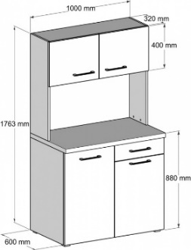
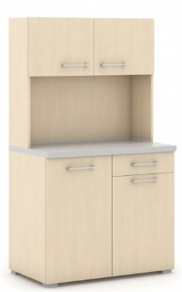
- Kancelárska stolička – 5 ks

Označenie (výrobná značka / model) ponúkaného tovaru: ..........................................

Parametre požadované verejným obstarávateľom | Uchádzačom ponúknuté technické parametre
Kancelárska stolička s rozmermi - Šírka sedadla: 490 mm; Hĺbka sedadla: 480 mm; Výška sedadla: 450 – 530 mm; Výška operadla: 580 mm; Celková výška: 1030 – 1110 mm
Operadlo ergonomický tvarované s konštantnou výškou. Pohybový mechanizmus synchro; ergonomická opora chrbta po celej dĺžke operadla.
Nastavenie podpierky rúk výškovo nastaviteľné (rozsah min. 7 cm) s možnosťou ergonomického nastavenia
Základňa stoličky z lešteného hliníka
Kolieska: mäkké na tvrdé podlahy
Nosnosť: minimálne 120 kg
Farba: čierna

Ilustračný obrázok Obrázok ponúkaného tovaru:
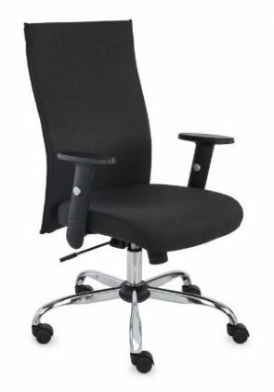
- Plastová skriňa pre upratovacie prostriedky – 3 ks

Označenie (výrobná značka / model) ponúkaného tovaru: ..........................................

Parametre požadované verejným obstarávateľom | Uchádzačom ponúknuté technické parametre
Plastová skriňa z polypropylénu odolného proti vplyvom vlhkosti a plesniam
dvojplášťové dvere so zapustenými madlami

Počet políc: 4 (nosnosť jednej min. 25 kg)
Rozmer: V x Š x H: 1780 x 700 x 470 mm
Farba: sivá

Ilustračný obrázok Obrázok ponúkaného tovaru:

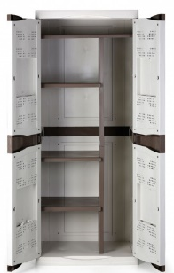
- Šatňová kovová skriňa 3-dverová s laminátovými dverami – 7 ks

Označenie (výrobná značka / model) ponúkaného tovaru: ..........................................

Parametre požadované verejným obstarávateľom | Uchádzačom ponúknuté technické parametre
Skriňa so soklom 120 mm, spodná časť s plastovými koncovkami Rozmer: V x Š x H: 1800 x 900 x 500 mm
odkladacia polica pod vrchnou časťou skrine, pod ktorou je šatňová tyč s dvoma plastovými háčikmi,
vetranie podľa normy DIN 4547
Kovové pánty, otváranie dverí v uhle 100°; dvere vybavené plastovými tlmičmi dorazu, vystužené prvkom proti vylomeniu; uzamykanie cylindrickým zámkom;
odolnosť proti vylomeniu pomocou nástrojov
bezpečnostná trieda B
korpus vypaľovaný práškovým lakom,
Hrúbka plechu: min. 0,6 mm
Farba korpusu sivá RAL 7035
Farba dverí, laminát breza

Ilustračný obrázok Obrázok ponúkaného tovaru:
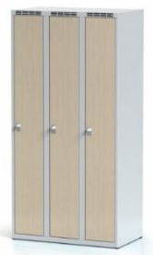

- Okrúhly jedálensky stôl – 2 ks

Označenie (výrobná značka / model) ponúkaného tovaru: ..........................................

Parametre požadované verejným obstarávateľom | Uchádzačom ponúknuté technické parametre
Okrúhly jedálenský stôl s priemerom 1006 mm, výška 750 mm
Mramorová doska biela, materiál: prírodný kameň
Stredová kovová čierna podnož

Ilustračný obrázok Obrázok ponúkaného tovaru:

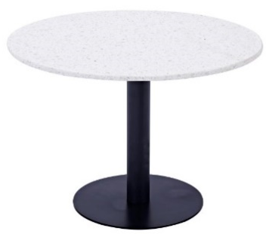

- Stolička jedálenská – 10 ks

Označenie (výrobná značka / model) ponúkaného tovaru: ..........................................

Parametre požadované verejným obstarávateľom | Uchádzačom ponúknuté technické parametre
Stohovateľná jedálenská stolička so vstavanými opierkami rúk
Rozmery - výška sedáku 470 mm; šírka sedáku 550 mm; hĺbka sedáku: 510 mm; celková výška: 770 mm
Materiál: polypropylén
Farba: Antracitová

Ilustračný obrázok Obrázok ponúkaného tovaru:

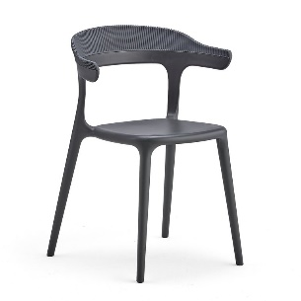

- Rokovací stôl – 3 ks

Označenie (výrobná značka / model) ponúkaného tovaru: ..........................................

Parametre požadované verejným obstarávateľom | Uchádzačom ponúknuté technické parametre
Rokovací stôl, rozmery: Š x V x H 2000 x 750 x 800 mm
Materiálová charakteristika: Stolová doska z masívneho dubového dreva – škárovky
Hrúbka stolovej dosky min. 40 mm
Povrchová úprava stolovej dosky vodeodolným olejom na prírodnej báze
Podnož kovová, 2 kovové podnože, farba podnože čierna
V strede stolovej dosky zabudovaná výklopná zásuvka - elektro min. 2 x 230V, min. 1 vstup na USB dáta a min. 1 vstup na HDMI

Ilustračný obrázok Obrázok ponúkaného tovaru:

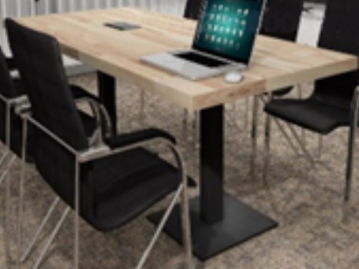

- Kancelárska stolička – 20 ks

Označenie (výrobná značka / model) ponúkaného tovaru: ..........................................

Parametre požadované verejným obstarávateľom | Uchádzačom ponúknuté technické parametre
Celočalúnená stolička s kovovým trubkovým rámom o priemere min. 16 mm, farba rámu: grafit (čierna)
Rozmer: Šírka sedadla: 500 mm; Hĺbka sedadla: 550 mm; Výška sedadla: 470 mm; Celková výška: 470 mm
Sedadlo a operadlo studená striekaná pena – hustota min. 65 kg/m³
Teflónové univerzálne klzáky na nohách
Materiál čalúnenia Medley: 100% polyester; Váha: min. 364 g/m2. Oderuvzdornosť: min. 75 000 cyklov Martindale

Čalúnenie: Farba: ME – 6 (68002)
Nosnosť: minimálne 120 kg

Ilustračný obrázok Obrázok ponúkaného tovaru:

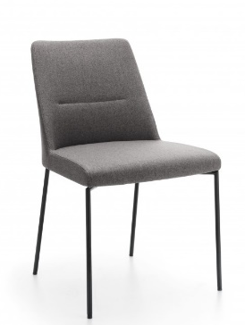

- Kancelárska čalúnená sedačka – 1 ks

Označenie (výrobná značka / model) ponúkaného tovaru: ..........................................

Parametre požadované verejným obstarávateľom | Uchádzačom ponúknuté technické parametre
Čalúnená troj sedačka so 4 drevenými nohami, prešívané sedadlo a operadlo s gombíkmi
Rozmery: Celková V x Š x H: 840 x 2070 x 840 mm
Korpus z masívneho dreva
Drevené nohy: Mäkké klzáky na tvrdé podlahy, Nohy: farba čierna
Čalúnené sedadlo - rezaná pena – min. hustota 35 kg/m³
Čalúnené vysoké operadlo – min. hustota 35 kg/m³

Materiál čalúnenia Medley: 100% polyester. Váha: min. 364 g/m2. Oderuvzdornosť: min. 75 000 cyklov Martindale
Farba: ME – 6 (68002)

Ilustračný obrázok Obrázok ponúkaného tovaru:

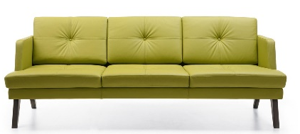

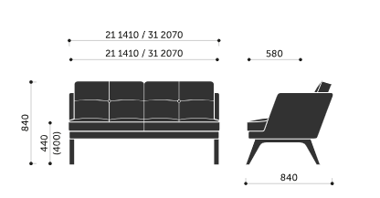
- Kancelárske čalúnené kreslo – 4 ks

Označenie (výrobná značka / model) ponúkaného tovaru: ..........................................

Parametre požadované verejným obstarávateľom | Uchádzačom ponúknuté technické parametre

Čalúnené kreslo so 4 drevenými nohami, prešívané sedadlo a operadlo s gombíkom
Rozmery: CV x Š x H: 840 x 790 x 840 mm
Korpus z masívneho dreva
Drevené nohy: Mäkké klzáky na tvrdé podlahy, Nohy: farba čierna
Čalúnené sedadlo - rezaná pena – min. hustota 35 kg/m³
Čalúnené vysoké operadlo – min. hustota 35 kg/m³

Materiál čalúnenia Medley: 100% polyester. Váha: min. 364 g/m2. Oderuvzdornosť: min. 75 000 cyklov Martindale
Farba: ME – 6 (68002)

Ilustračný obrázok Obrázok ponúkaného tovaru:
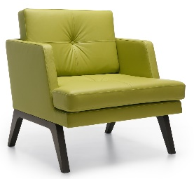

- Kancelárska šatňová skriňa s policami – 1 ks

Označenie (výrobná značka / model) ponúkaného tovaru: ..........................................

Parametre požadované verejným obstarávateľom | Uchádzačom ponúknuté technické parametre
Rozmery Š x H x V: 800 x 500 x 1781 mm
Materiál skrine z min. 18 mm laminovanej drevotriesky, hrany olepené ABS plastovou hranou hrúbky min. 1 mm vo farbe dekóru dosky (breza)
3 police pevne spojené s bočnicou
Rektifikačné klzáky pre vyrovnanie nerovností podlahy až do 10 mm
Kovové madlá z lešteného hliníka

Dvere vybavené zámkom s dvoma kľúčmi.

Farba: breza

Ilustračný obrázok Obrázok ponúkaného tovaru:

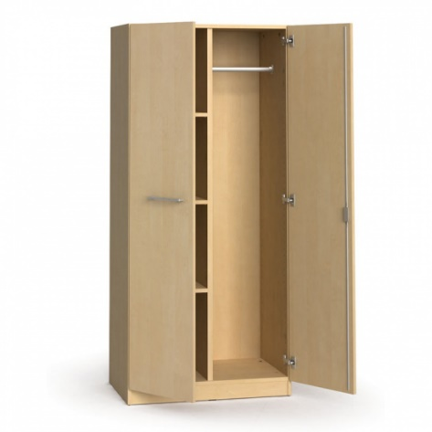

- Kancelárska skriňa s kombinovanými dverami – 2 ks

Označenie (výrobná značka / model) ponúkaného tovaru: ..........................................

Parametre požadované verejným obstarávateľom | Uchádzačom ponúknuté technické parametre

Rozmery Š x H x V: 800 x 420 x 1781 mm
Materiál skrine z laminátovej min. 18 mm drevotriesky s ABS hranou min. 1 mm
Horné dvere sú sklenené.
Minimálne 2 police min. 25 mm DTD uložené na kovových čapoch, ABS min. 1 mm, nastaviteľné do 32 mm
Dolné dvere uzamykateľné cylindrickým zámkom s min. dvoma kľúčmi. Rektifikačné klzáky s výškou na vyrovnanie nerovnosti podlahy

Kovové madlá z lešteného hliníka

Farba: breza

Ilustračný obrázok Obrázok ponúkaného tovaru:

- Kancelárska skriňa – 1 ks

Označenie (výrobná značka / model) ponúkaného tovaru: ..........................................

Parametre požadované verejným obstarávateľom | Uchádzačom ponúknuté technické parametre
Rozmery Š x H x V: 400 x 420 x 1781 mm
Materiál skrine z laminátovej min. 18 mm drevotriesky s ABS hranou min. 1 mm
Horné dvere sú sklenené.
4 police min. 25 mm DTD uložené na kovových čapoch, ABS min. 1 mm, nastaviteľné do 32 mm
Dolné dvere uzamykateľné cylindrickým zámkom s min. dvoma kľúčmi. Rektifikačné klzáky s výškou na vyrovnanie nerovnosti podlahy

Kovové madlá z lešteného hliníka

Farba: breza

Ilustračný obrázok Obrázok ponúkaného tovaru:

- Kuchynská zostava – 1 súbor

Označenie (výrobná značka / model) ponúkaného tovaru: ..........................................

Parametre požadované verejným obstarávateľom
Korpus skriniek: min. 18 mm laminovaná drevotriesková doska s ABS hranou, farba svetlo sivá matná
Dvierka: MDF lesk hladké, farba svetlo sivá
Kovové úchytky dvierok: kov - imitácia nehrdzavejúcej ocele, povrchová úprava brúsením, rozteč: 192 mm (Muta)
Kovanie: Blum clip top Blumotion
Drez s odkvapkávacou plochou
Sokel - farba antracitová
Pracovná doska: Egger - granit vercelli antracit

tesnenie k pracovnej doske

Ilustračný obrázok Obrázok ponúkaného tovaru:

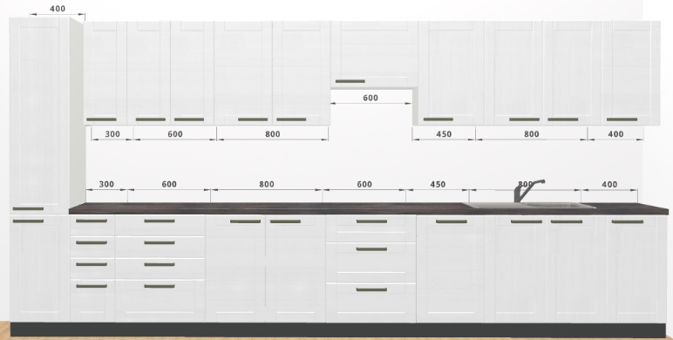

Technickú špecifikáciu jednotlivých dielov kuchynskej zostavy uchádzač vyplní na nasledujúcich stranách. V tejto časti technickej špecifikácii uchádzač vyplní len Označenie (výrobná značka / model) ponúkaného tovaru a obrázok ponúkaného tovaru.
Rozpis kuchynskej zostavy

Horná závesná skrinka 1

Parametre požadované verejným obstarávateľom | Uchádzačom ponúknuté technické parametre
Korpus: min. 18 mm laminovaná drevotriesková doska s ABS hranou, farba svetlo sivá matná
Dvierka: 1x dvierka, laminátové, lesklé hladké, ABS hrany, otváranie pravé, farba svetlo sivá
1 polica DTD
Kovanie: Blum clip top Blumotion
Rozmer: Š x V x H: 400 x 720 x 320 mm

Ilustračný obrázok Obrázok ponúkaného tovaru:

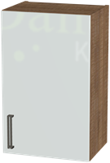

Horná závesná skrinka 2

Parametre požadované verejným obstarávateľom | Uchádzačom ponúknuté technické parametre
Korpus: min. 18 mm laminovaná drevotriesková doska s ABS hranou, farba svetlo sivá matná
Dvierka: 2x dvierka, laminátové, lesklé hladké, ABS hrany, farba svetlo sivá
2 police DTD
Kovanie: Blum clip top Blumotion
Rozmer: Š x V x H: 800 x 720 x 320 mm

Ilustračný obrázok Obrázok ponúkaného tovaru:
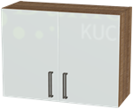

Horná závesná skrinka 3

Parametre požadované verejným obstarávateľom | Uchádzačom ponúknuté technické parametre
Korpus: min. 18 mm laminovaná drevotriesková doska s ABS hranou, farba svetlo sivá matná
Dvierka: 1x dvierka, laminátové, lesklé hladké, ABS hrany, otváranie pravé, farba svetlo sivá
3 police DTD
Kovanie: Blum clip top Blumotion
Rozmer: Š x V x H: 450 x 720 x 320 mm

Ilustračný obrázok Obrázok ponúkaného tovaru:
Horná závesná skrinka 4

Parametre požadované verejným obstarávateľom | Uchádzačom ponúknuté technické parametre
Korpus: min. 18 mm laminovaná drevotriesková doska s ABS hranou, farba svetlo sivá matná
Dvierka: 1x dvierka, laminátové, lesklé hladké, ABS hrany, otváranie pravé, farba svetlo sivá
1 polica DTD
Kovanie: Blum clip top Blumotion
Rozmer: Š x V x H: 600 x 460 x 320

Ilustračný obrázok Obrázok ponúkaného tovaru:

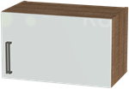

Horná závesná skrinka 5

Parametre požadované verejným obstarávateľom | Uchádzačom ponúknuté technické parametre
Korpus: min. 18 mm laminovaná drevotriesková doska s ABS hranou, farba svetlo sivá matná
Dvierka: 2x dvierka, laminátové, lesklé hladké, ABS hrany, farba svetlo sivá
2 police DTD
Kovanie: Blum clip top Blumotion
Rozmer: Š x V x H: 600 x 720 x 320

Ilustračný obrázok Obrázok ponúkaného tovaru:

Horná závesná skrinka 6

Parametre požadované verejným obstarávateľom | Uchádzačom ponúknuté technické parametre
Korpus: min. 18 mm laminovaná drevotriesková doska s ABS hranou, farba svetlo sivá matná
Dvierka: 1x dvierka, laminátové, lesklé hladké, ABS hrany, otváranie pravé, farba svetlo sivá
1 polica DTD
Kovanie: Blum clip top Blumotion
Rozmer: Š x V x H: 300 x 720 x 320

Ilustračný obrázok Obrázok ponúkaného tovaru:

Vysoká skrinka

Parametre požadované verejným obstarávateľom | Uchádzačom ponúknuté technické parametre
Korpus: min. 18 mm laminovaná drevotriesková doska s ABS hranou, farba svetlo sivá matná
Dvierka: 2x dvierka, laminátové, lesklé hladké, ABS hrany, otváranie pravé, farba svetlo sivá
4 police DTD
Kovanie: Blum clip top Blumotion
Výškovo nastaviteľné nohy, sokel (farba antracit)
Rozmer: Š x V x H: 400 x 2030 x 560

Ilustračný obrázok Obrázok ponúkaného tovaru:

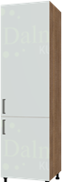

Skrinka spodná 1

Parametre požadované verejným obstarávateľom | Uchádzačom ponúknuté technické parametre
Korpus: min. 18 mm laminovaná drevotriesková doska s ABS hranou, farba svetlo sivá matná
Dvierka: 1x dvierka, laminátové, lesklé hladké, ABS hrany, otváranie pravé, farba svetlo sivá
2 police DTD
Kovanie: Blum clip top Blumotion
Výškovo nastaviteľné nohy, sokel (farba antracit)
Rozmer: Š x V x H: 400 x 720 x 520

Ilustračný obrázok Obrázok ponúkaného tovaru:
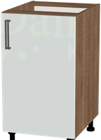

Skrinka spodná drezová

Parametre požadované verejným obstarávateľom | Uchádzačom ponúknuté technické parametre
Korpus: min. 18 mm laminovaná drevotriesková doska s ABS hranou, farba svetlo sivá matná
Dvierka: 2x dvierka, laminátové, lesklé hladké, ABS hrany, farba svetlo sivá
1 polica DTD
Kovanie: Blum clip top Blumotion
Výškovo nastaviteľné nohy, sokel (farba antracit)
Rozmer: Š x V x H: 800 x 720 x 520 mm

Ilustračný obrázok Obrázok ponúkaného tovaru:
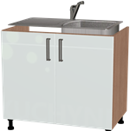

Drez s odkvapkávacou plochou

Parametre požadované verejným obstarávateľom | Uchádzačom ponúknuté technické parametre
1-vaničkový obojstranný drez s odkladacou plochou, odolnosť voči poškriabaniu, nerozbitný a teplovzdorný do 280°C
Materiálová charakteristika: Silgranit
Hĺbka vaničky: 190 mm
farba antracit
Rozmer drezu: D x H: 810 x 500 mm

Ilustračný obrázok Obrázok ponúkaného tovaru:
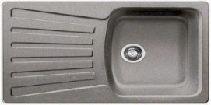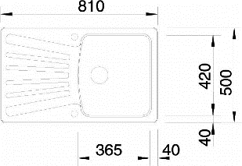

Dvierka na umývačku riadu

Parametre požadované verejným obstarávateľom | Uchádzačom ponúknuté technické parametre
Dvierka: laminátové, lesklé hladké, ABS hrany, farba svetlo sivá
Kovanie: Blum clip top Blumotion
Rozmer: Š x V x H: 450 x 720 x 600 mm

Ilustračný obrázok Obrázok ponúkaného tovaru:
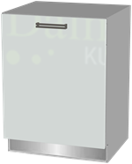

Skrinka pod varnú dosku

Parametre požadované verejným obstarávateľom | Uchádzačom ponúknuté technické parametre
korpus: min. 18 mm laminovaná drevotriesková doska s ABS hranou, farba svetlo sivá mat
3x zásuvky: 180 – 264 – 264 mm, Povrch zásuviek: laminátové, lesklé hladké, ABS hrany, farba svetlo sivá
pre varnú dosku vrchné vzpery umiestnené pod zásuvkou
Systém výsuvov: Blum, zásuvky – systém tichého dojazdu
Výškovo nastaviteľné nohy a sokel (farba antracit)
Rozmer: Š x V x H: 800 x 720 x 520 mm

Ilustračný obrázok Obrázok ponúkaného tovaru:
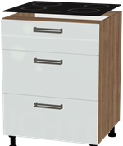

Skrinka spodná 2

Parametre požadované verejným obstarávateľom | Uchádzačom ponúknuté technické parametre
Korpus: min. 18 mm laminovaná drevotriesková doska s ABS hranou, farba svetlo sivá matná
Dvierka: 2x dvierka, laminátové, lesklé hladké, ABS hrany, farba svetlo sivá
1 polica DTD
Kovanie: Blum clip top Blumotion
Výškovo nastaviteľné nohy, sokel (farba antracit)
Rozmer: Š x V x H: 800 x 720 x 520 mm

Ilustračný obrázok Obrázok ponúkaného tovaru:
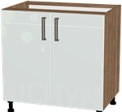

Skrinka spodná zásuvková 1

Parametre požadované verejným obstarávateľom | Uchádzačom ponúknuté technické parametre
Korpus: min. 18 mm laminovaná drevotriesková doska s ABS hranou, farba svetlo sivá matná
Zásuvky 4 x: 140 -140 -140 – 284 mm
Povrch zásuviek: laminátové, lesklé hladké, ABS hrany, farba svetlo sivá
Systém výsuvov: Blum, zásuvky – systém tichého dojazdu
Výškovo nastaviteľné nohy, sokel (farba antracit)
Rozmer: Š x V x H: 600 x 720 x 520 mm

Ilustračný obrázok Obrázok ponúkaného tovaru:
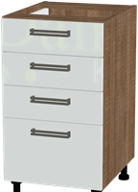
Skrinka spodná zásuvková 2

Parametre požadované verejným obstarávateľom | Uchádzačom ponúknuté technické parametre
Korpus: min. 18 mm laminovaná drevotriesková doska s ABS hranou, farba svetlo sivá matná
Zásuvky 4 x: 140 -140 -140 – 284 mm
Povrch zásuviek: laminátové, lesklé hladké, ABS hrany, farba svetlo sivá
Systém výsuvov: Blum, zásuvky – systém tichého dojazdu
Výškovo nastaviteľné nohy, sokel (farba antracit)
Rozmer: Š x V x H: 300 x 720 x 520 mm

Ilustračný obrázok Obrázok ponúkaného tovaru:

Pracovná doska

Parametre požadované verejným obstarávateľom | Uchádzačom ponúknuté technické parametre
Materiál: Egger - žula vercelli antracitová
Tesnenie k pracovnej doske
Výrez otvorov pre drez a varnú dosku (nevyhnutné presné zameranie podľa drezu a varnej dosky)
Rozmer: 3950 x 600 mm (nevyhnutné presné zameranie)

Ilustračný obrázok Obrázok ponúkaného tovaru:
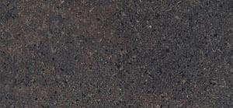
Kovové úchytky

Parametre požadované verejným obstarávateľom | Uchádzačom ponúknuté technické parametre
kov - imitácia nehrdzavejúcej ocele, povrchová úprava brúsením, rozteč: 192 mm (Muta)
Rozmer: D x Š x V: 200 x 20 x 35 mm

Ilustračný obrázok Obrázok ponúkaného tovaru:
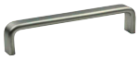

Uchádzač doplní konkrétne údaje daného produktu – pri číselných hodnotách parametrov konkrétne ponúknuté hodnoty; pri ďalších požiadavkách „áno/nie“, prípadne konkrétne technické vlastnosti, uchádzač predloží obrázok konkrétneho ponúknutého výrobku

